Муниципальное бюджетное дошкольное образовательное учреждение детский сад №18 «Солнышко»

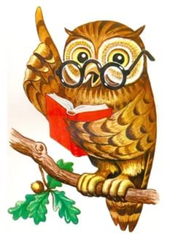

Под редакцией воспитателя: Скакун В.В.
Газета выходит один раз в месяц.
Номер подготовлен по материалам сети Интернет.

г.Приморско-Ахтарск

- Это интересно - стр.3
- Секреты семейного воспитания - стр.5
- Удивите своих детей - стр.7
- Почитайте детям - стр.9

Экологические праздники в феврале

2 февраля - Всемирный день водно-болотных угодий

«Всемирный день водно-болотных угодий» отмечается в мире с 1997 года.
Дата для празднования этого дня была выбрана не случайно: именно в этот день, 2 февраля 1971 года, в иранском городе Рамсар (провинция Мазендеран) была подписана «Конвенция о водно-болотных угодьях». Этот документ более известен под названием «Рамсарская конвенция». «Конвенция о водно-болотных угодьях» была подписана с целью защитить водно-болотные угодья, имеющие международное значение (главным образом в качестве местообитаний водоплавающих птиц).
По состоянию на 18 января 2006 года участниками настоящей конвенции являлись уже 150 государств. Одним из условий присоединения к Рамсарской конвенции является создание хотя бы одного «Рамсарского угодья» на территории той страны, которая пожелала к ней присоединиться. Так, в Российской Федерации к «Рамсарским угодьям» относятся 35 водно-болотных угодий на территории 21 субъекта федерации, общая площадь которых составляет более десяти миллионов гектар.

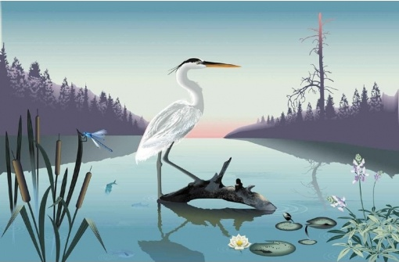

18 февраля - Всемирный день защиты морских млекопитающих (День кита)

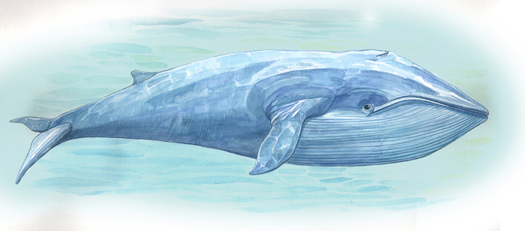
Эта экологическая дата считается днем защиты не только китов, но и всех морских млекопитающих и разных других живых существ, обитающих в морях и океанах нашей планеты. Этот День был учрежден в 1986 году, когда вступил в силу мораторий на китовый промысел, введенный Международной китовой комиссией. Этот мораторий действует и поныне и означает, что во всем мире охота на китов, а также торговля китовым мясом запрещены. В настоящее время промысел китов разрешен исключительно для удовлетворения потребностей коренного населения (так называемый, аборигенный) и изъятие китов в научных целях по специальным разрешениям правительств-членов МКК.

27 февраля - Международный день полярного медведя

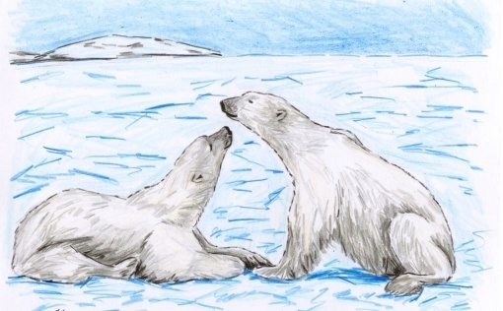
Основной целью проведения Дня является распространение информации о полярных медведях и привлечение внимания общества к необходимости их охраны. Также говорится о необходимости решать проблему таяния полярных льдов — основную причину угрозы исчезновения популяций полярных медведей. Еще одной причиной, угрожающей жизни белых медведей, является разработка нефтяных месторождений с последующим загрязнением окружающей среды. По приблизительным оценкам ученых, сегодня в мире насчитывается примерно 20-25 тысяч особей белого медведя. Таяние льдов в Арктике, происходящее в результате глобального потепления, может привести к исчезновению двух третьих белых медведей к 2050 году. Источник: http://www.calend.ru/holidays/0/0/3082/

Развитие познавательного интереса у детей

«Не бойтесь быть Плюшкиными»
Любое место в квартире может стать местом для эксперимента. Например, ванная комната. Во время купания ребёнок может узнать много интересного о свойствах воды, мыла, о растворимости веществ. Например, что быстрее раствориться в воде: морская соль, пена для ванны, хвойный экстракт, кусочки мыла и т. п.
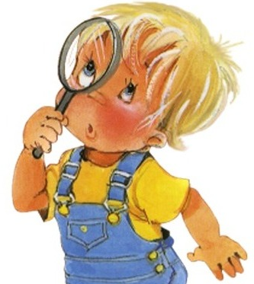
Кухня – это то место, где ребёнок мешает родителям, особенно маме, когда она готовит еду. Если у вас двое или трое детей, можно устроить соревнования между юными физиками. Поставьте на стол несколько одинаковых ёмкостей, низкую миску с водой и поролоновые губки разного размера и цвета. В миску налейте воды, примерно на 1, 5 см. Пусть дети положат губки в воду и угадают, какая из них наберёт в себя больше воды. Отожмите воду в приготовленные баночки. У кого больше? Почему? Можно ли набрать в губку воды столько, сколько хочешь? А если предоставить губке полную свободу? Пусть дети сами ответят на эти вопросы. Важно только, чтобы вопросы ребёнка не оставались без ответа. Если вы не знаете точного (научного) ответа, необходимо обратиться к справочной литературе.
Эксперимент можно провести во время любой деятельности. Например, ребёнок рисует. У него кончилась зелёная краска. Предложите ему попробовать сделать эту краску самому. Посмотрите, как он будет действовать, что будет делать. Не вмешивайтесь и не подсказывайте. Догадается ли он, что надо смешать синюю и жёлтую краску? Если у него ничего не получится, подскажите, что надо смешать две краски. Путём проб и ошибок ребёнок найдёт верное решение. К тому же, в ходе экспериментирования, он может получить ещё несколько новых оттенков.
Интересные эксперименты можно организовать с растениями. Весной старайтесь привлечь детей к высаживанию овощей, цветов.
При организации детского экспериментирования с некоторыми предметами и веществами соблюдайте правила безопасности. Перед проведением опыта обязательно напомните детям об этих правилах, объясните последствия невыполнения правил.
ПОМНИТЕ! ПРИ ПРОВЕДЕНИИ ЭКСПЕРИМЕНТА ГЛАВНОЕ - БЕЗОПАСНОСТЬ ДЛЯ ВАС И ВАШЕГО РЕБЁНКА.
Хочется уточнить, что существует две формы детского экспериментирования: познавательная (т. е. направленная на получение новых сведений и знаний) и продуктивная (т. е. направленная на получение новых конструкций, рисунков, сказок).
Для поддержания интереса детей к познавательному экспериментированию помните следующее:
- поощряйте любопытство, которое порождает потребность в новых впечатлениях, любознательность;
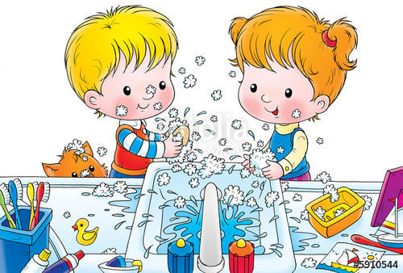
- предоставляйте возможность ребенку действовать с разными предметами и материалами, поощряйте экспериментирование с ними, формируя в детях мотив, связанный с внутренними желаниями узнать новое;
- объясняйте ребенку причины своих запретов и помогите определить, что можно или как можно;
- положительно оценивайте деятельность ребенка, его волевые усилия и активность.
Дорогие родители, проявляя заинтересованность к деятельности ребенка, беседуйте с ним о его намерениях, целях (это научит его целенаправленности), о том, как добиться желаемого результата (это поможет осознать процесс деятельности). Расспросите о результатах деятельности, о том, как ребенок их достиг (он приобретет умение формулировать выводы).
Не бойтесь быть Плюшкиными, не выбрасывайте сломанные часы и механические игрушки, баночки, флакончики, пузырьки, коробочки, фантики и пробки, поверьте, для ваших малышей это – настоящий клад, своеобразный источник знаний, прекраснейший материал для исследования.

«Может ли «кипеть» холодная вода?»
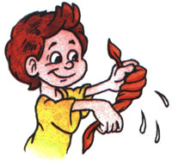
Для проведения опыта вам понадобятся: плотный носовой платок, стакан воды, аптечная резинка.
1. Намочим и выжмем носовой платок.
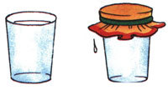

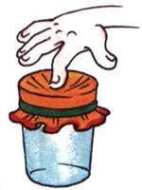
2. Нальём полный стакан холодной воды.
3. Накроем стакан платком и закрепим его на стакане аптечной резинкой.

4. Продавим пальцем середину платка так, чтобы он на 2-3 см погрузился в воду.
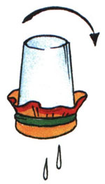
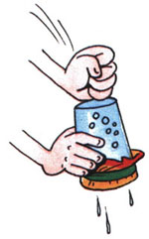
5. Переворачиваем стакан над раковиной вверх дном.
6. Одной рукой держим стакан, другой слегка ударим по его дну. Вода в стакане начинает бурлить ("кипит").
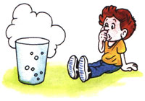
Мокрый платок не пропускает воду. Когда мы ударяем по стакану, в нём образуется вакуум, и воздух через носовой платок начинает поступать в воду, всасываемый вакуумом. Вот эти-то пузырьки воздуха и создают впечатление, что вода "кипит".

«Соломинка-рапира»
Для проведения опыта вам понадобятся: сырая картофелина и 2 тонкие соломинки для коктейля.
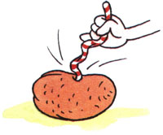
- Положим картошку на стол. Зажмём соломинку в кулаке и резким движением попытаемся воткнуть соломинку в картофелину. 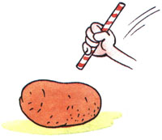
- Соломинка согнётся, но картошку не проткнёт.

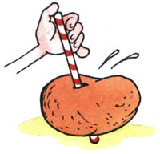
- Возьмём вторую соломинку. Закроем отверстие вверху большим пальцем.
3. Резко опустим соломинку. Она легко войдёт в картошку и проткнёт её.

Воздух, который мы зажали большим пальцем внутри соломинки, делает её упругой и не позволяет ей перегибаться, поэтому она легко протыкает картофелину.

Экологические сказки о мусоре
Маша и Медведь

Беспалова Лариса Владимировна
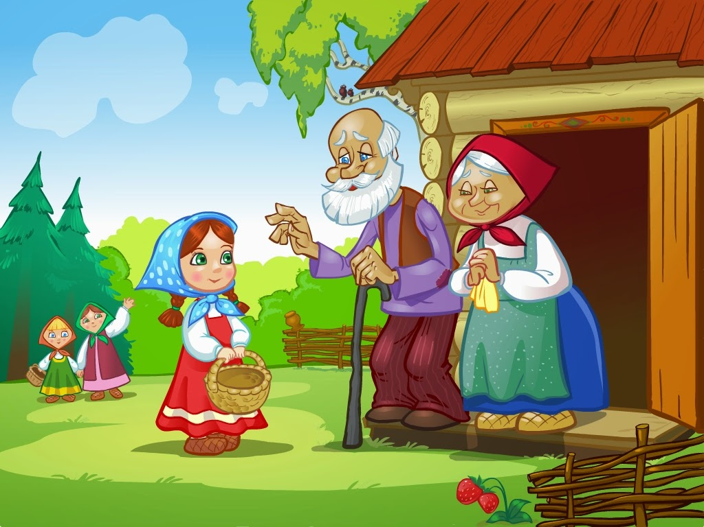
В одном царстве, в одном государстве, на краю небольшой деревеньки в избушке жили-были дед с бабой. И была у них внучка – непоседа по имени Маша. Очень любила Маша с подружками на улице гулять, играть в разные игры.
Недалеко от той деревни простирался большой лес. А жили в том лесу, как известно, три медведя: папа-медведь Михайло Потапыч, мама-медведь Марья Петровна, и сыночек-медвежонок – Мишутка. Жили они в лесу очень хорошо, всего им хватало – и рыбы в реке было много, и ягод с кореньями хватало, и мед на зиму запасали. А какой воздух был в лесу чистый, вода в реке прозрачная, трава кругом зеленая! Одним словом, жили они в своей избушке и не тужили.
И люди любили в этот лес ходить за разной надобностью: кто грибы-ягоды да орехи собирать, кто дрова рубить, а кто прутья и кору для плетения заготавливать. Всех тот лес кормил и выручал. Но вот повадились Маша с подружками в лес ходить, пикники и прогулки устраивать. Веселятся, играют, редкие цветы и травы рвут, деревца молодые ломают, а после себя мусора оставят — как будто вся деревня приходила и топтала. Обертки, бумажки, пакеты из-под соков и напитков, бутылки от лимонада и много чего другого. Ничего после себя не убирали, думали, ничего страшного не случится.
И так грязно стало в том лесу! Уже и грибы-ягоды не растут, и цветы глаз не радуют, и животные стали из леса убегать. Удивлялись поначалу Михайло Потапыч с Марьей Петровной, что же случилось, почему кругом так грязно? А потом увидели они, как в лесу отдыхают Маша с подругами, и поняли, откуда все беды лесные.
Рассвирепел Михайло Потапыч! На семейном совете медведи придумали, как проучить Машу и ее подруг. Папа — медведь, мама-медведь и маленький Мишутка собрали весь мусор, а ночью пошли в деревню и разбросали его вокруг домов, и записку оставили, чтобы люди больше в лес не ходили, а то Михайло Потапыч их задерет.
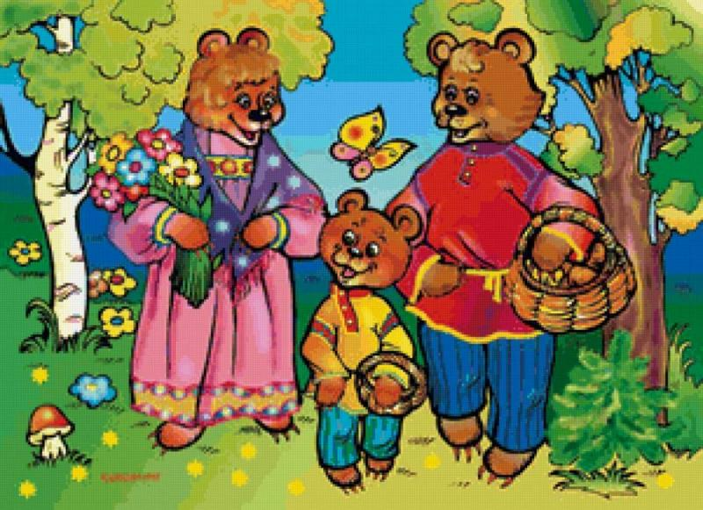
Утром проснулись люди и глазам своим не верят! Кругом – грязь, мусор, земли не видать. А прочитав записку, люди опечалились, как же им теперь без даров леса прожить? И поняли тут Маша с подружками, что они натворили. Перед всеми извинились, весь мусор собрали. И пошли они в лес, просить прощения у медведей. Долго извинялись, обещали больше лесу не вредить, с природой дружить. Простили их медведи, научили, как правильно себя в лесу вести, вреда не наносить. И всем от той дружбы была только польза!
Нет места мусору
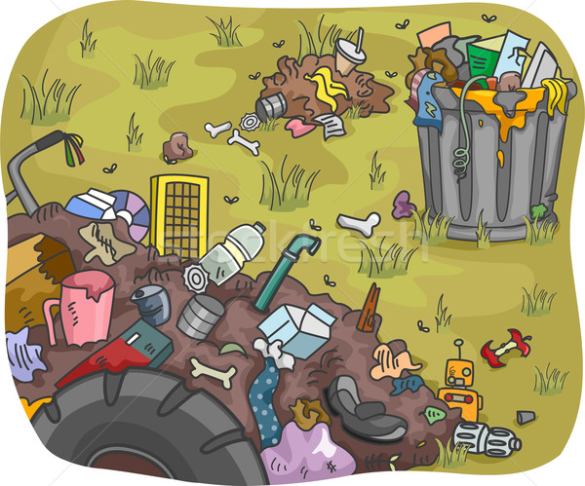
Беспалова Лариса Владимировна
Жил – был Мусор. Был он некрасивый и злой. Все о нём говорили. Появился Мусор в городе Гродно после того как люди начали бросать мимо урн и контейнеров пакеты, газеты, остатки еды. Мусор очень гордился тем, что его владения повсюду: в каждом доме и дворе. Те, кто мусор бросает, Мусору «сил» прибавляет.
Некоторые люди везде разбрасывают фантики от конфет, пьют воду и бросают бутылки. Мусор только радуется этому. Через некоторое время мусора становилось все больше и больше.
Недалеко от города жил Волшебник. Он очень любил чистый город и радовался людям, которые в нем живут.
Однажды он посмотрел на город, и очень расстроился. Повсюду обертки от конфет, бумага, пластмассовые стаканчики.
Позвал Волшебник своих помощников: Чистоту, Аккуратность, Порядок. И сказал он: « Вы видите, что наделали люди! Давайте наведем порядок в этом городе!». Взялись помощники вместе с Волшебником наводить порядок. Взяли метлы, совки, грабли и начали убирать весь мусор. Работа у них кипела: « Мы с чистотой, порядком дружим, а мусор нам совсем не нужен», — припевали помощники. Увидал Мусор, что Чистота идёт по городу. Увидела его она и говорит: « Ну-ка, Мусор, держись- лучше с нами не борись!»
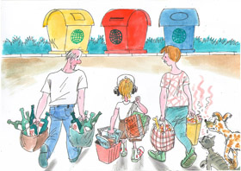
Мусор был в ужасе. Да как закричит: «Ой, Не трогайте меня! Потерял свое богатство – как бы мне куда податься?». Аккуратность, Чистота и Порядок как взглянули сурово на него, как начали ему грозить метлой. Побежал из города Мусор, приговаривая: «Ну, ничего я отыщу себе приют, мусора много — весь не уберут. Есть ещё дворы, я дождусь лучшей поры!».
А помощники Волшебника убрали весь мусор. Кругом в городе стало чисто. Чистота и Аккуратность стали разбирать весь мусор , сложенный в мешки. Чистота сказала: « Это бумага — не мусор. Нужно собирать её раздельно. Ведь из неё делают новые тетради и учебники», — и разместила старые газеты, журналы, картон в контейнер для бумаги.
Аккуратность объявила: «Остатками еды покормим птиц и домашних животных. Остальные пищевые отходы отнесём в контейнеры для пищевых отходов. А стекло, пустые баночки и стеклянную посуду поместим в контейнер для стекла».
А Порядок продолжает: « И пластмассовые стаканчики и бутылки не будем выбрасывать. Из пластмассы будут ребятишкам новые игрушки. В природе нет мусора, нет отходов, давайте, друзья, учиться у природы», — и выбросил в мусорный ящик для пластика.
Так наш волшебник со своими помощниками навел порядок в городе, научил людей беречь природные ресурсы и объяснил, что для поддержания чистоты достаточно одного – не мусорить.
Береги природу!
Чтоб радость завтрашнего дня
Сумел ты ощутить.
Должна быть чистою Земля
И небо чистым быть.

А Землю эту, не щадя.
Терзал за веком век,
И брал все только для себя
«Разумный» человек.

Сейчас же кинулись спасать
«Природную среду»,
Но почему ж так поздно мы
Почуяли беду?

Сквозь фабрик и заводов дым
Нам трудно разглядеть
Все те страданья, что Земле
Приходится терпеть.

Надолго ль хватит нам воды,
Коль растворен в ней яд?
Надолго ль хватит тех лесов.
Где топоры стучат?

Спасти поля, леса, луга
И чистую гладь рек – всю Землю
Можешь только ты,
Разумный человек !

